Индивидуальный проект. 2 этап

Степанов Иван Юрьевич

Содержание

# Цель работы

создание сайта

# Задание

* Разместить фотографию владельца сайта.
* Разместить краткое описание владельца сайта (Biography).
* Добавить информацию об интересах (Interests).
* Добавить информацию от образовании (Education).
* Сделать пост по прошедшей неделе.
* пост на тему: управление версиями. Git.

# Выполнение лабораторной работы

сначала я меняю аватар на сайте на свой.

(рис. [-@fig:001])

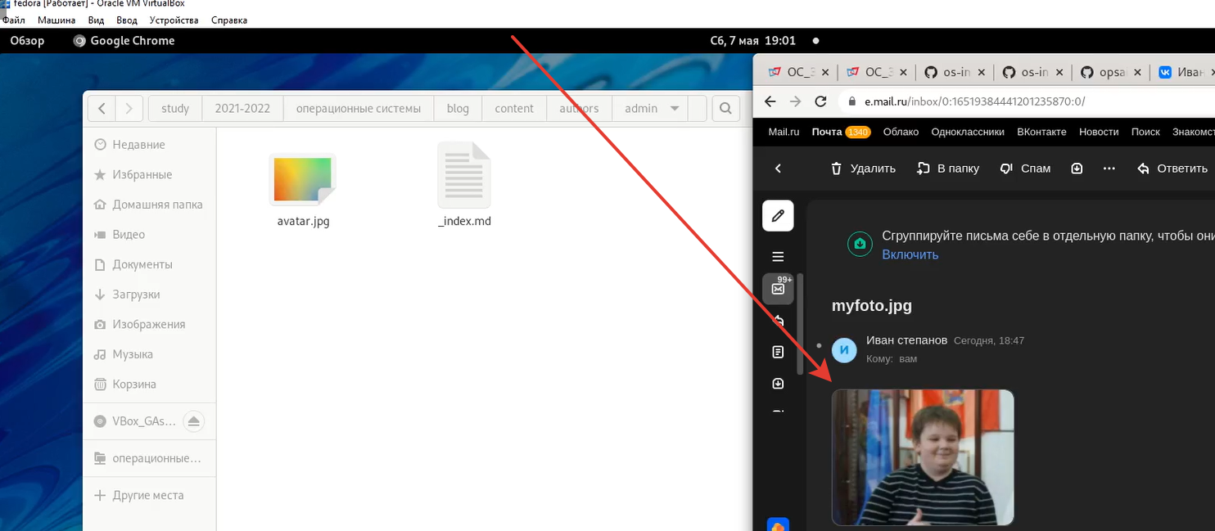

avatar

редактирую информацию о владельце сайта: переделываю краткое описание владельца сайта, добавляю информацию об интересах, а также добавляю информацию об образовании

(рис. [-@fig:002])

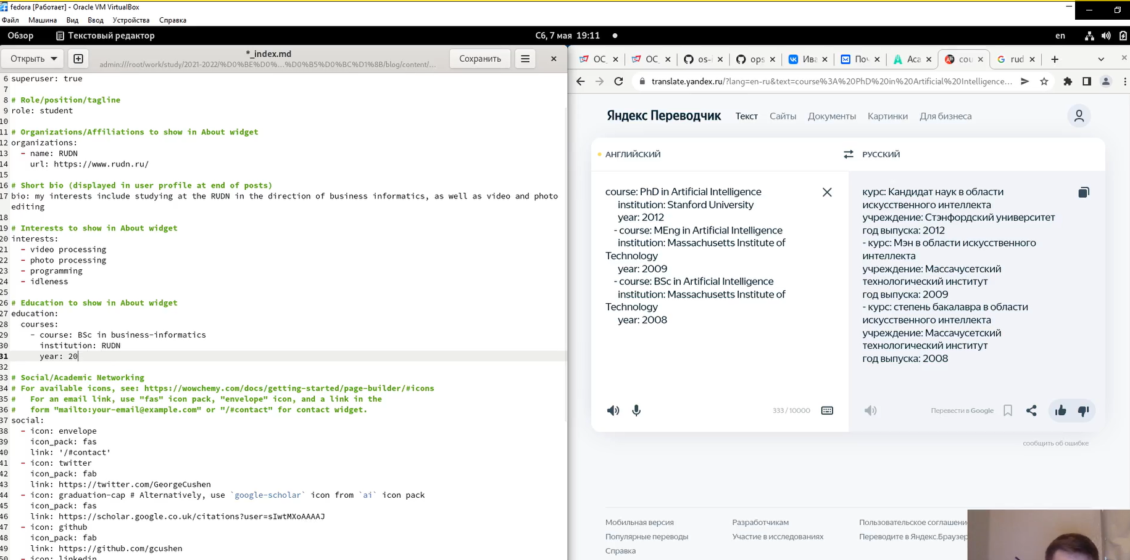

информация

создаю 2 папки для постов: один по прошедшей неделе, другой по управлению версиями гит. (рис. [-@fig:002])

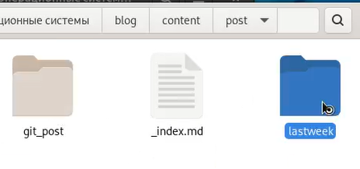

заготовки для постов

пишу пост по прошедшей неделе

(рис. [-@fig:003])

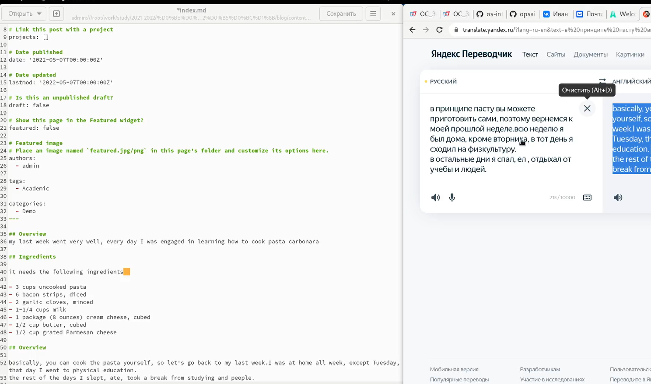

написание поста 1

пишу пост по управлению версиями гит.

(рис. [-@fig:004])

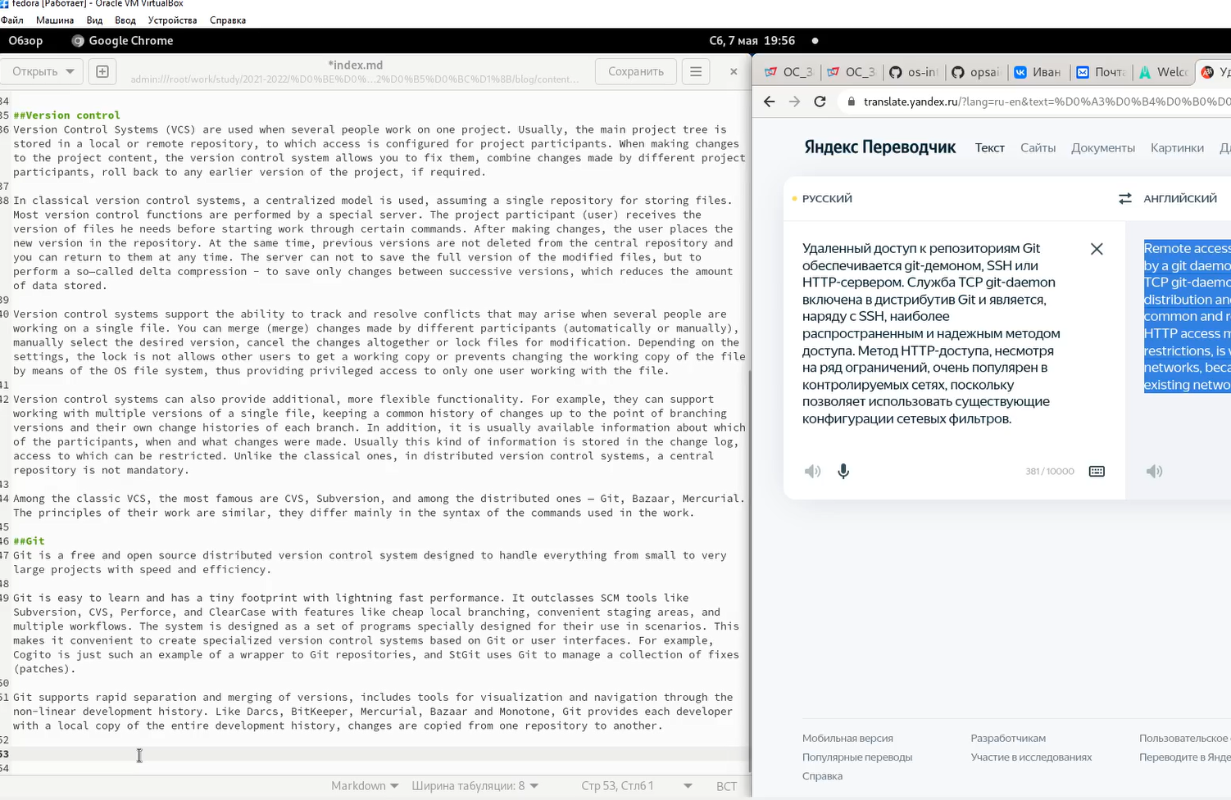

написание поста 2

сам сайт можно увидеть по ссылке прикрепленной в туис.

# Выводы

я научился редактировать информацию на сайте, заполнил данные об владельце сайта (о себе), а также написал 2 поста.